ĐỀ KIỂM TRA HỌC KÌ TIẾNG VIỆT – TOÁN 3
MÔN TOÁN
KIỂM TRA GIỮA HỌC KÌ I
Đề 9
1.a)Điền số thích hợp vào chỗ trống :
1hm = ………m ; 5m 8dm = ……….dm
b)Ghi Đ hoặc S vào ô
-Số gồm bảy trăm, năm đơn vị viết là 705
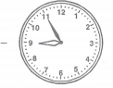
Đồng hồ chỉ 9 giờ 55 phút
2.Nối phép tính với kết quả đúng:
70 : 7
5 x 2
2 x 9
24 : 3
18 8 10
6 x 3
48 : 6
3.a) Đặt tính rồi tính:
563 + 428  ……………  ……………  …………… | 718 – 456  ……………  ……………  …………… | 34 x 6  ……………  ……………  ……………
b)Tìm x:
56 : x = 7
……………
……………
……………
4.Một quyển tài liệu được in bằng máy in cũ thì mất 52 phút, nếu in bằng máy in mới thì thời gian in giảm 4 lần. Hỏi quyển tài liệu đó in bằng máy in mới thì mất bao nhiêu phút ?
Bài giải
……………………….…………………………………………………….
……………………….…………………………………………………….
……………………….…………………………………………………….
5.
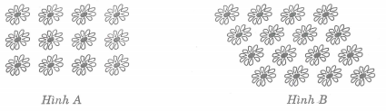
Điền dấu (>; <; =) vào ô
- $\frac{1}{3}$ số bông hoa ở hình A $\frac{1}{4}$ số bông hoa ở hình B
- Giải thích:……………………………………………………………
…………………………………………………………………………..
…………………………………………………………………………....

